针对本学期的课程，实验室有基于STM32F746的平台，自学方法如下：

1. 安装下面的视频在自己电脑上安装编译环境（本次实验需要用到的编译环境安装软件可在“实验环境安装.zip”压缩包中获取），安装方法见：“实验环境安装\安装过程.txt”
2. 如果遇到“Loading PDSC Debug Description Failed for STMicroelectronics STM32Lxxxxxxx”报错的问题，请按这个帖子修复。  
   <https://blog.csdn.net/weixin_40779546/article/details/81940587>
3. 如果遇到报错“Error: L6411E: No compatible library”可能是与电脑上安装的ADS存在冲突，需要按下列教程修改环境变量  
   <https://blog.csdn.net/u014470361/article/details/79365106>
4. 学习实验室平台资料。解压“STM32F746_Experiment_v1.1.zip”包，阅读“嵌入式实验指导书.pdf”，学习编辑器、编译、调试流程，打开各个实验的源码熟悉代码实现原理，为上机实验做准备。
5. 上机实验含8~10个学时，请务必提前预习。
6. 1) 以“嵌入式系统实验指导2021New\STM32F746_Experiment_v1.1\01_汇编\3.1_asm1\Asm1_a\asm_1a.uvproj”中的例子为例。双击“.uvproj”后缀文件可以打开Keil工程。  
   2) 点击下图的“Project-Rebuild all target files”，可以对项目代码进行编译。  
   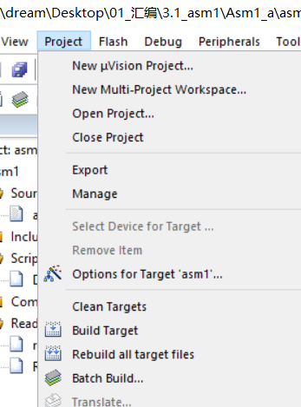  
   3) 如果现实0 errors, 0 warnings 说明环境配置正常，编译通过。  
   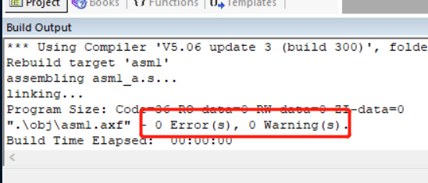  
   4）点击菜单栏“Debug-Start/Stop Debug Session”，可以开始debug代码  
   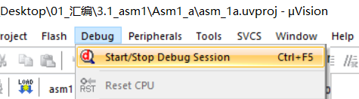  
   5）遇到试用版的警告，请点击“确定”，直接跳过。  
   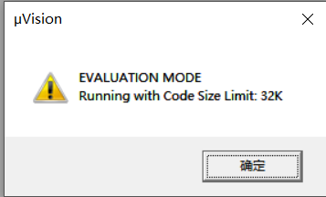  
   6）在下图Debug页面中可以点击单步执行按钮，查看每一步的操作。  
   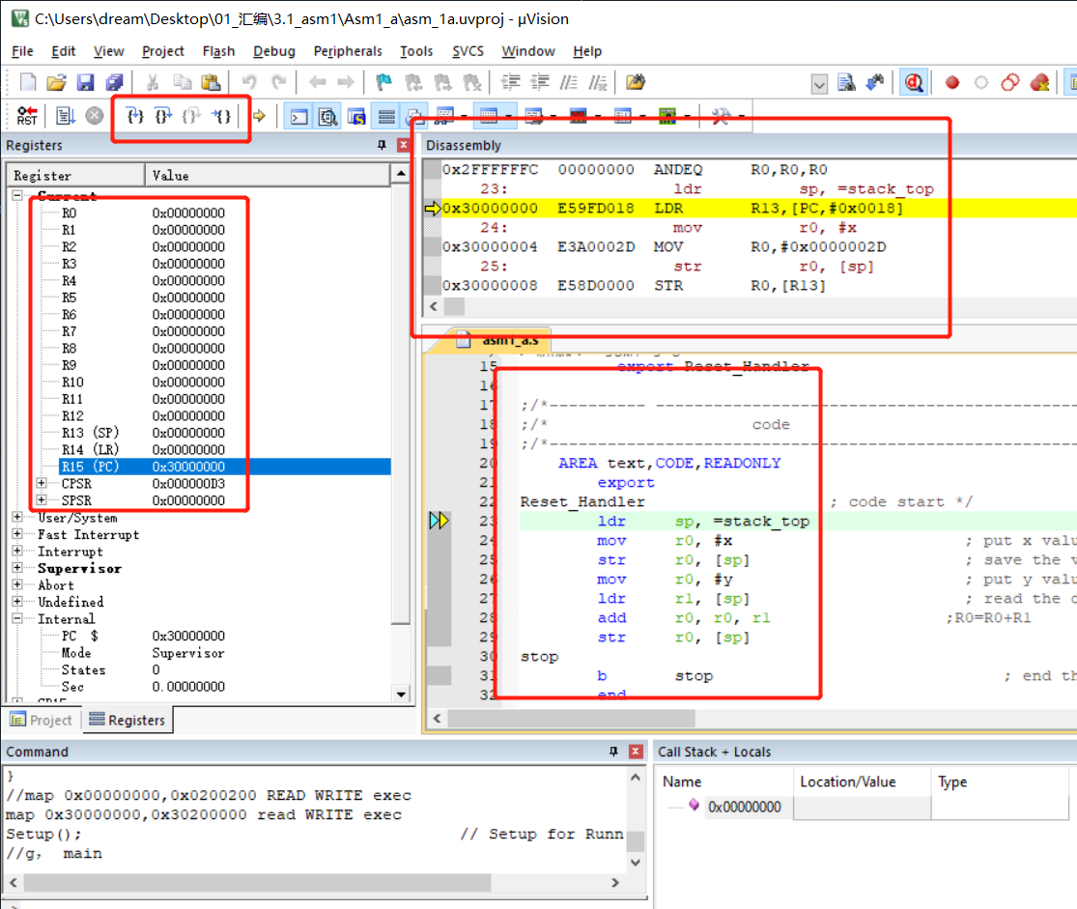  
   7）本实验的其他例程的调试方法完全相同，区别在于Debug后续项目时，需要插入ULINK2 USB-JTAG仿真器才会进入Debug页面。